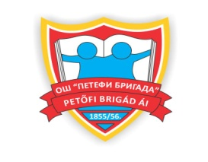
Oсновна школа “Петефи бригада“
Кула
16. Дивизије 34
Тел: 025/723-944 ; 723-375
Факс: 025/723-375
e-mail: ospetefibrigada@gmail.com
Пиб:100261521;Шифра делатности: 80101;Мат.број:08005176;
Одговорно лице:Пожар Чаба;Начин финансирања:Буџет

ПРИЈЕМ РОДИТЕЉА КОД ОДЕЉЕЊСКИХ СТАРЕШИНА И ПРЕДМЕТНИХ НАСТАВНИКА

Пријем родитеља се одвија у термину од 07:30 до 13:00 часова, уз претходни договор са одељењским старешином, а за пријем код предметног наставника, родитељ заказује пријем у сарадњи са одељенским старешином.
Одељењски старешина је у обавези да истог родитеља именом и презименом најави на портирници школе као и да обавести предметног наставника о посети родитеља.

У случају да родитељ нема заказан термин неће бити пуштен у школу.

